Министерство образования Республики Беларусь

Учреждение образования

«Белорусский государственный университет информатики

и радиоэлектроники»

Специальность «Программная инженерия»

Учебная дисциплина «Основы алгоритмизации и программирования»

Отчёт

по лабораторной работе No6

«Строковые данные»

Подготовил: Студент

гр. 410901

Волков А. С.

Проверил: Усенко Ф. В.

Минск 2024

Цель: сформировать навыки и умения обработки структурированных типов данных, организованных в виде строковых данных.

Задание:

Ввести строку. Посчитать количество строчных и прописных букв в строке и вывести результат на экран.

Код программы для задачи :

#include <iostream>

#include <string>

using namespace std;

int main() {

setlocale(LC_ALL, "RU");

string input;

int lowerCount = 0, upperCount = 0;

cout << "Введите строку: ";

getline(cin, input);

for (char let : input) {

if (let >= 'a' && let <= 'z') {

lowerCount++;

}

else if (let >= 'A' && let <= 'Z') {

upperCount++;

}

}

cout << "Количество строчных букв: " << lowerCount << endl;

cout << "Количество прописных букв: " << upperCount << endl;

return 0;

}

На рисунках 1-2 показаны скриншоты работающей программы.

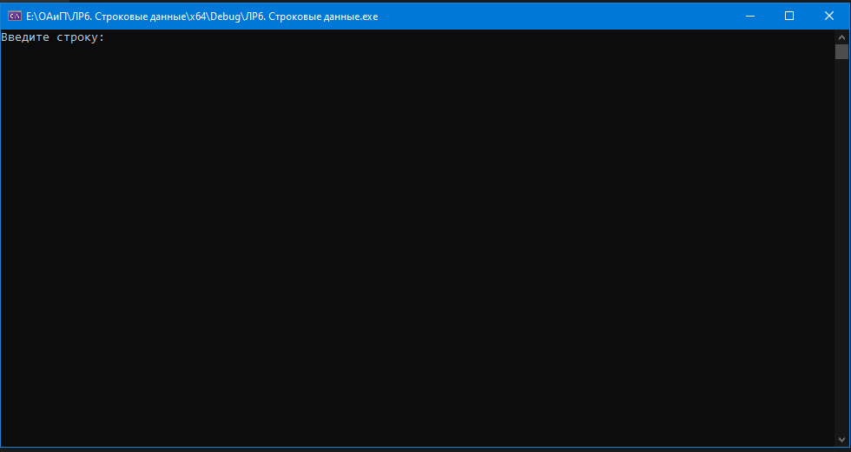

Рисунок 1 – Скриншот консоли с демонстрацией работы функции вывода текста на консоль

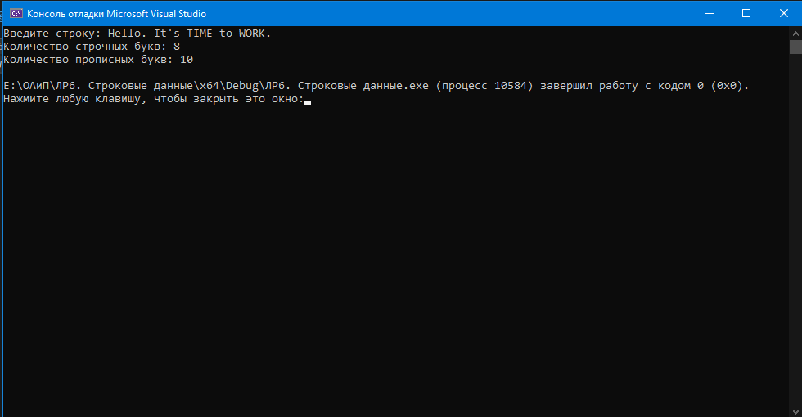

Рисунок 2 – Скриншоты консоли с демонстрацией работы алгоритма

**Вывод:** В ходе выполнения лабораторной работы были сформированы навыки обработки строковых данных. Рассмотрены базовые операции работы со строками: поиск длины строки, поиск подстроки, замена подстроки. Освоенные методы позволяют эффективно работать со строковыми данными, что важно для решения различных задач в программировании, таких как текстовый анализ или обработка данных из пользовательского ввода.

Построение блок-схем:

1.